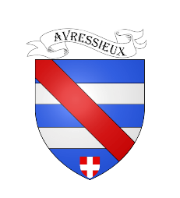
COMMUNE D’AVRESSIEUX
1 A ESPACE VILLAGE
73240 AVRESSIEUX
mairie@avressieux.com
Tel 04 76 37 05 09

LISTE DES DELIBERATIONS
Conseil municipal du 19 janvier 2026

- Délibération n°202601191 Approuvée à l’unanimité
Confirmation des modalités de location de la Maison d’Assistantes Maternelles suite à un changement de Présidence et à la complétude de l’équipe d’assistantes maternelles
- Délibération n°202601192 Approuvée à l’unanimité
Révision du Régime Indemnitaire tenant compte des Fonctions, des Sujétions, de l’Expertise et de l’Engagement Professionnel au 1er janvier 2026
- Délibération n°202601193 Approuvée à l’unanimité
Remise gracieuse de créances loyers 2025 maison des assistantes maternelles
- Délibération n°202619014 Approuvée à l’unanimité
Motion pour réaffirmer l’appartenance de la compétence « distribution d’électricité » au sein du bloc communal
- Délibération n°202619015 Approuvée à l’unanimité
Indemnité de gardiennage de l’église

